# 1.Самокат: доставка продуктов.

# 2.user story

**Как** пользователь мобильного приложения самокат,

**Я хочу** иметь возможность добавлять часто покупаемые продукты в "избранное",

**Чтобы** быстро находить их при последующих заказах.

|  |  |  |
| --- | --- | --- |
| кто | Потребность | Цель |
| **Как** пользователь мобильного приложения самокат | **Я хочу** иметь возможность добавлять часто покупаемые продукты в "избранное" | **Чтобы** быстро находить их при последующих заказах. |

# 

# 3. Макет

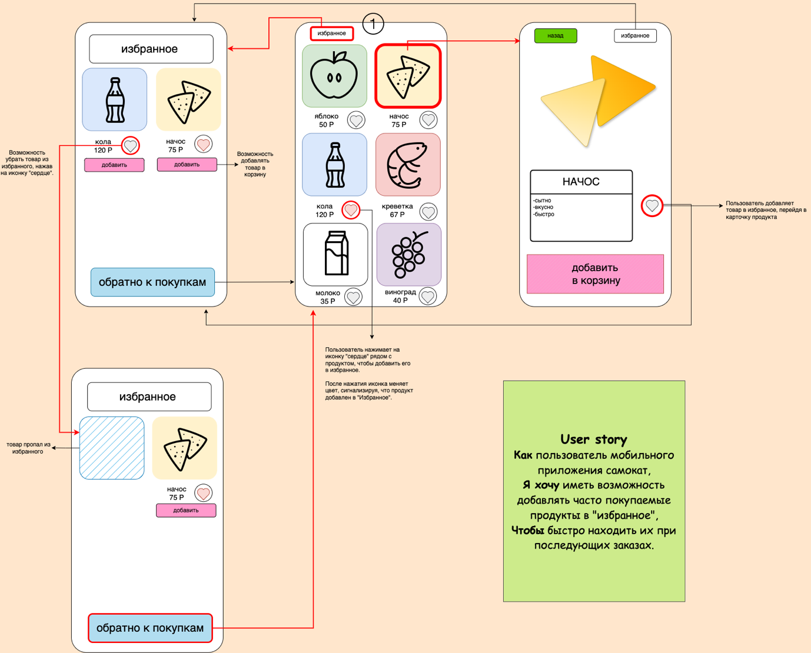

# 4.Use case

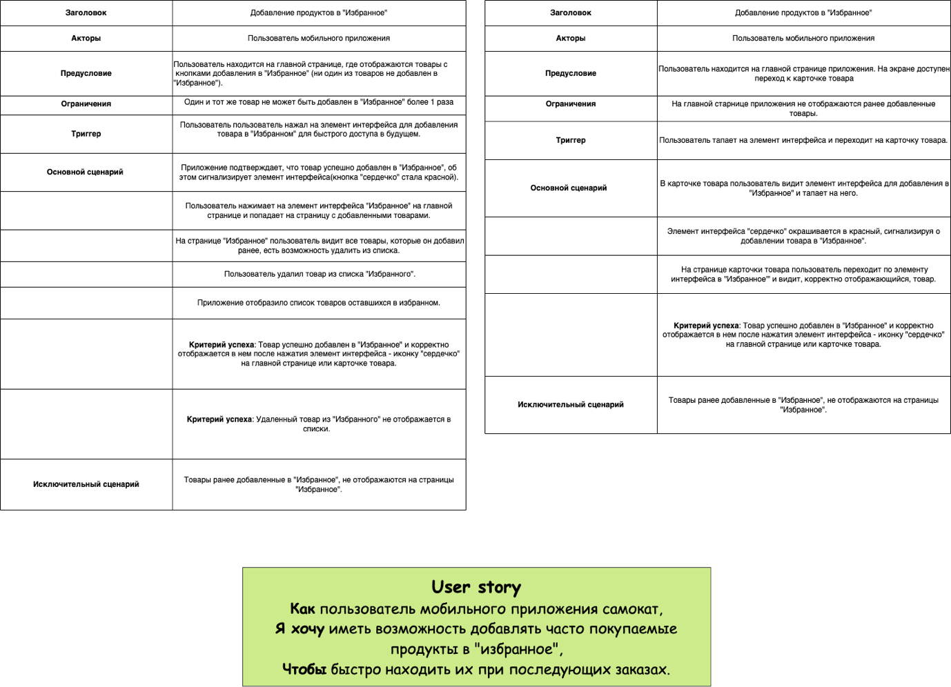

# 4.BPMN

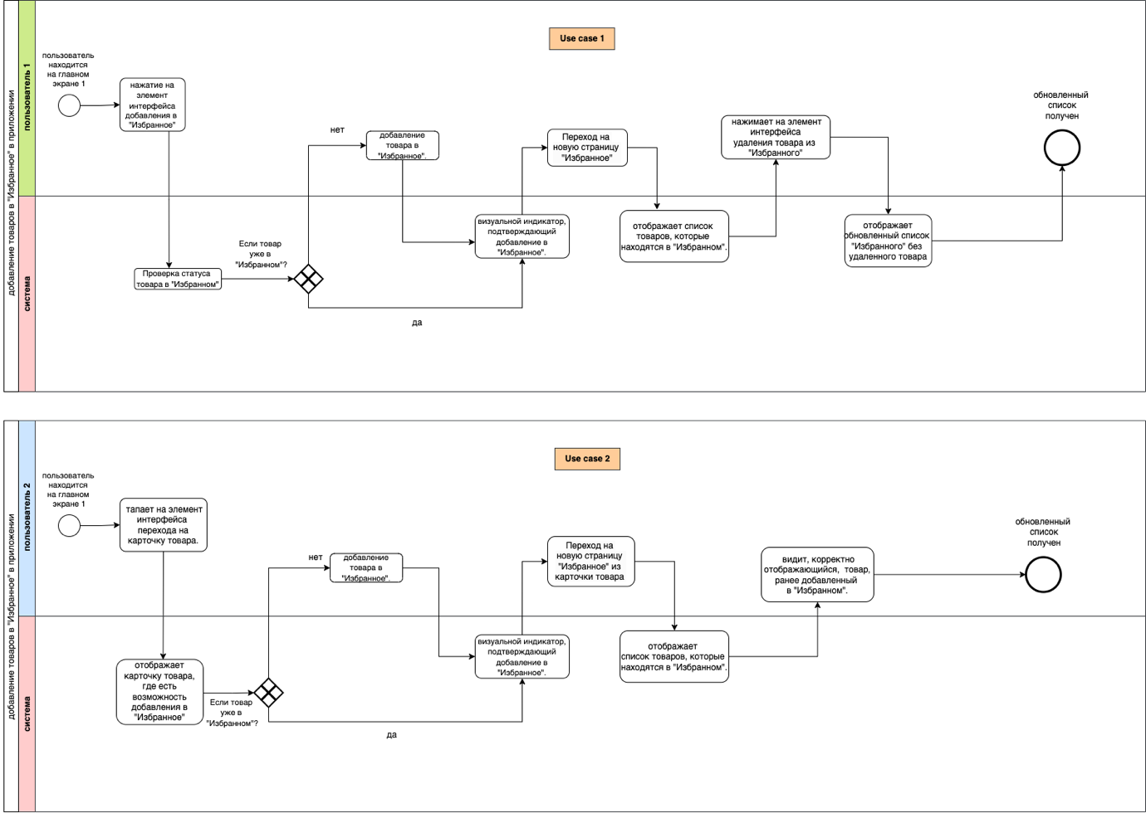

*team 9*

*Lead: @ amgodunova*

*PM: me*

*school 21: windykam*

*tg: @gruham666171*